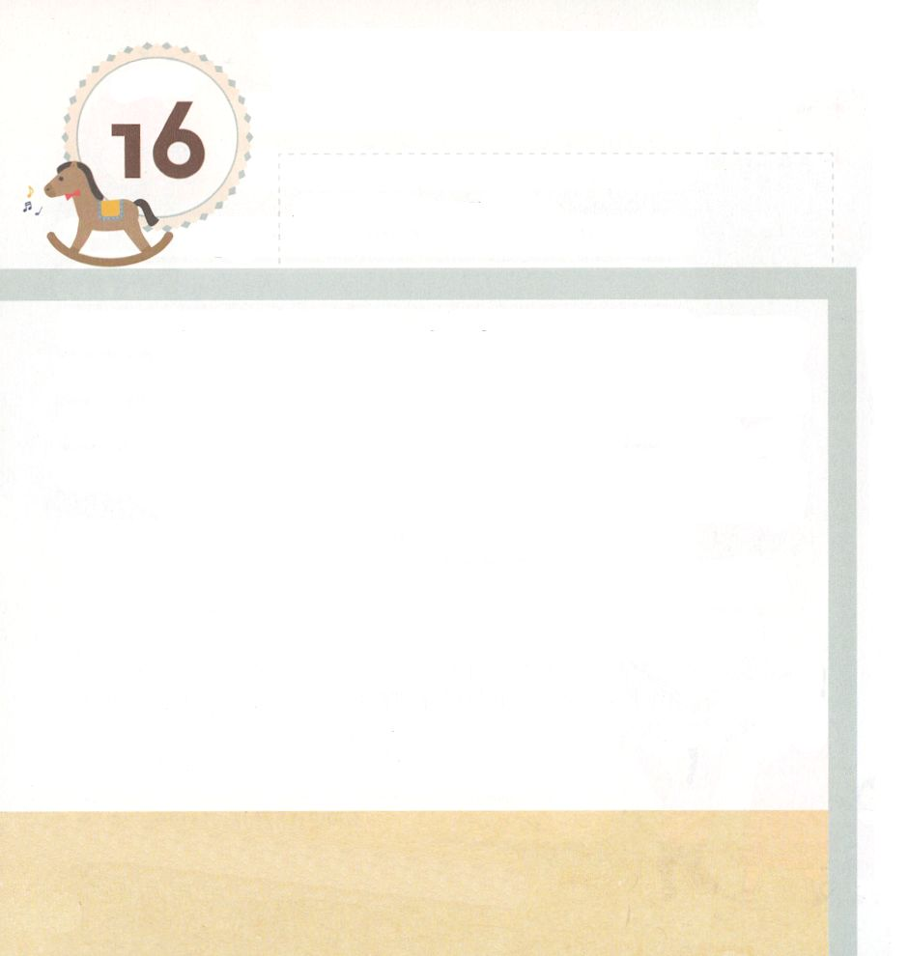

きょうのみことば

ヨナ4:1 ところが、このことはヨナを非常に不愉快にさせた。ヨナは怒って、

げつようび

よげんしゃ ヨナは くにを くるしめてきた アッシリヤの
ニネベが ふくいんを きくことを ねがっていませんでした。
それゆえ みっかかん あるかないと いけないほど おおきな
まちの ニネベに いちにちだけ ふくいんを つたえました。
ニネベの ひとが くいあらためるのを みた ヨナは
かみさまに むかって おこりました。
よげんしゃ ヨナは すべての ひとに ふくいんを
つたえませんでした。
けっきょく おおきな ニネベは さばかれる ように
なったのでした。

さばかれる かみさま！
ふくいんを ただしく さとって あじわって つたえることが
できますように。
キリストである イエスさまの おなまえによって おいのりします。
アーメン

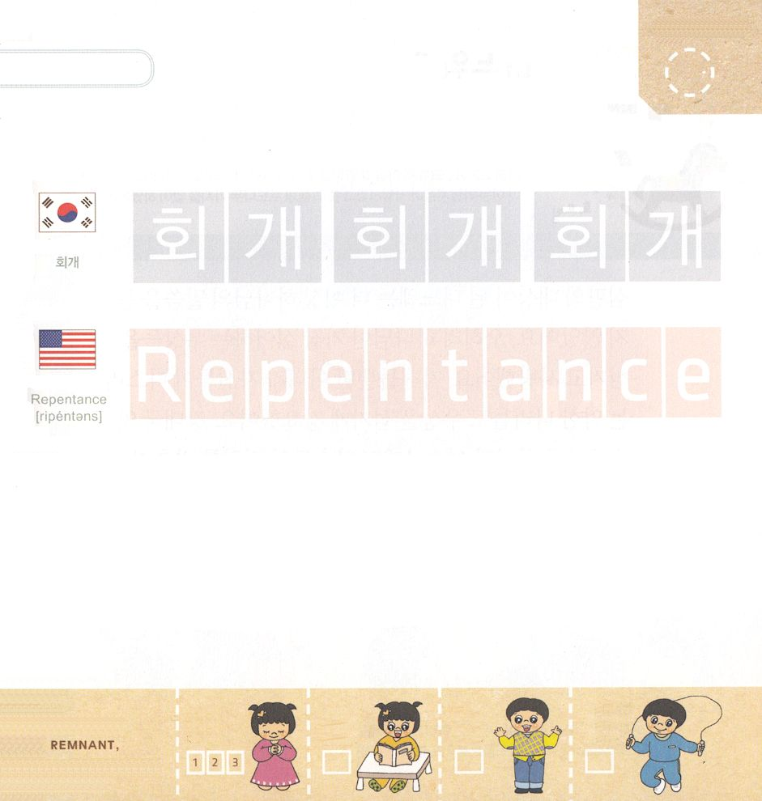

つぎの ことばを よんで なぞって かきましょう

かんこくご

（フェゲ）
フェ ゲ フェ ゲ フェ ゲ

えいご

リペンタンス

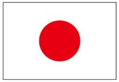

にほんご
(悔い改め)

く あらた

ぷ り む の まつ り

きりつある

まいにち チェックしよう！
ていこくいのり
どくしょ
うんどう
あんしょう

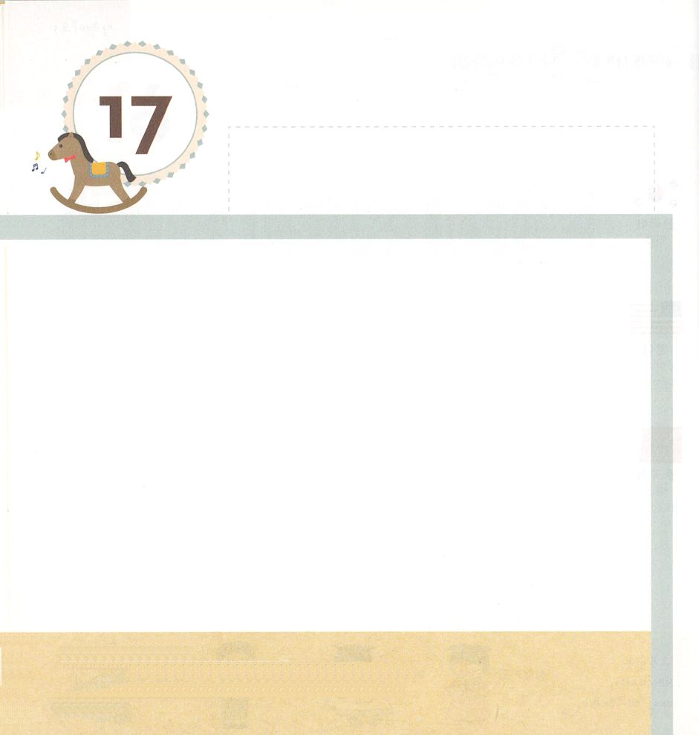
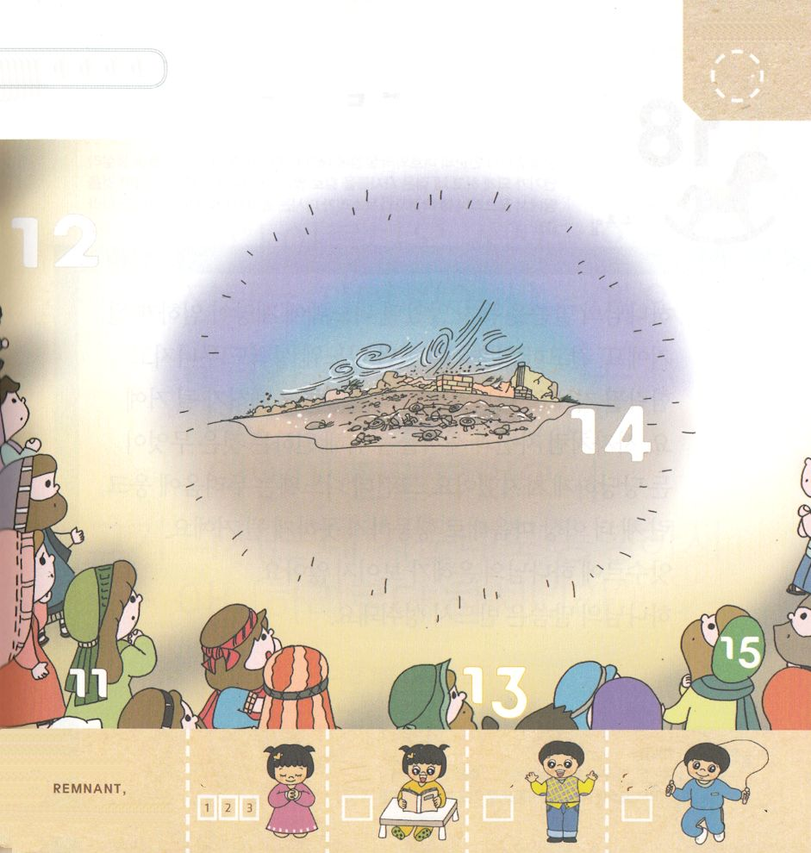

きょうのみことば

ナホム2:2 主は、ヤコブの栄えを、イスラエルの栄えのように回復される。――かすめる者が彼らをかすめ、彼らのぶどうのつるをそこなったからだ。

かようび

さばかれるようになった ニネベは それいじょう
かみさまの みことばを ききませんでした。
むしろ かみさまが もっとも きらいな ぐうぞうを
おがんで あいしました。 じぶんたち だけではなく
じぶんたちが おさめた よわい くににも ぐうぞうを
おがむように させました。 おおきくて つよい くに
アッシリヤが おそろしかった イスラエルも アッシリヤの
きげんを とるために ぐうぞうを おがみました。
かみさまは ぐうぞうを ひろめた アッシリヤを
ほろぼすことに きめられました。 ニネベは かみさまの
さばきを さけることは できません。

かみさま！
かみさまが もっとも きらわれる ぐうぞうを すてることが
できますように。
キリストである イエスさまの おなまえによって おいのりします。
アーメン

えの なかに かくれている すうじを
みつけましょう（11～15）

きりつある

まいにち チェックしよう！
ていこくいのり
どくしょ
うんどう
あんしょう

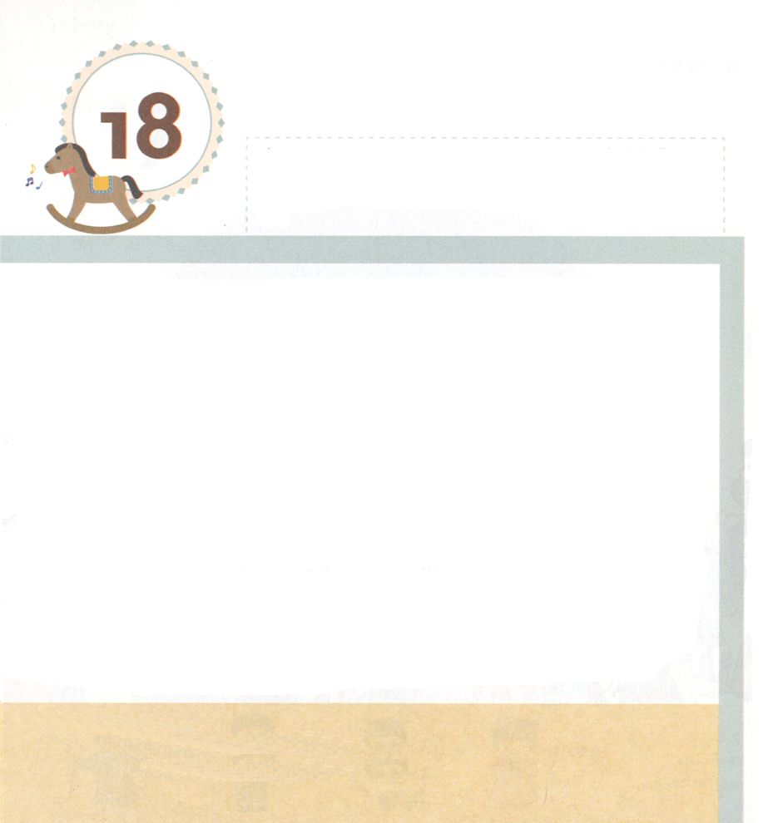

きょうのみことば

ナホム2:1～13 見よ。わたしはあなたに立ち向かう。――万軍の主の御告げ――わたしはあなたの戦車を燃やして煙とする。剣はあなたの若い獅子を食い尽くす。わたしはあなたの獲物を地から絶やす。あなたの使者たちの声はもう聞かれない。

すいようび

かみさまの みことばを きかなかった ニネベに
わざわいが のぞむように なりました。つよい まちだと
じまんしていた ニネベの じょうへきも くずれて
つぶれて しまいました。 ニネベは うばわれて ほろびて
はいきょに なってしまいました。 ししの ように
じぶんと こどもたちの ために ねがっている ものは
なんでも どうどうと じぶんの ものにしていました。
しかし ニネベは おそれに ちぢこまったまま
それいじょう おもうとおりに こうどうできなく
なりました。アッシリヤには かみさまの めぐみが
みえませんでした。 かみさまの みことばは かならず
じょうじゅします。

かみさま！
かみさまの めぐみで みたしてください。
キリストである イエスさまの おなまえによって おいのりします。
アーメン

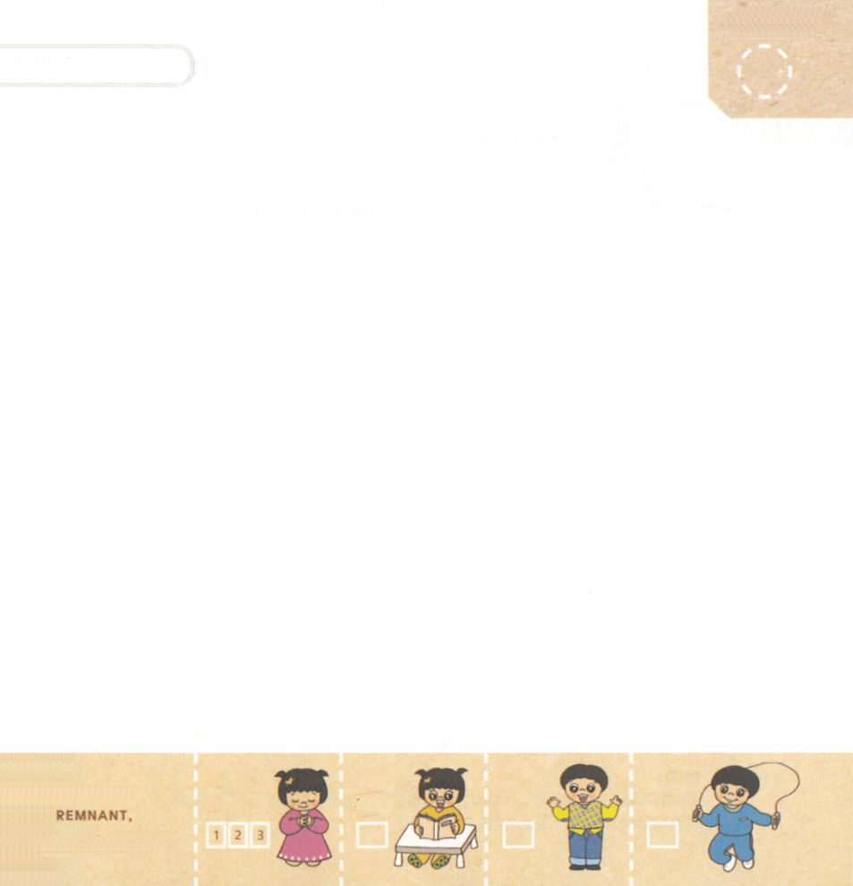

みことばを よんで なぞって かきましょう

ナホム1:15の みことば

みよ。よい しらせを つたえる もの、
へいわを つげしらせる ものの あしが
やまやまの うえに ある。
ユダよ。あなたの まつりを いわい、
あなたの せいがんを はたせ。
よこしまな ものは、もう にどと、
あなたの あいだを とおり すぎない。
かれらは みな、たちほろぼされた。

ナホム1:15の みことば

きりつある

まいにち チェックしよう！
ていこくいのり
どくしょ
うんどう
あんしょう

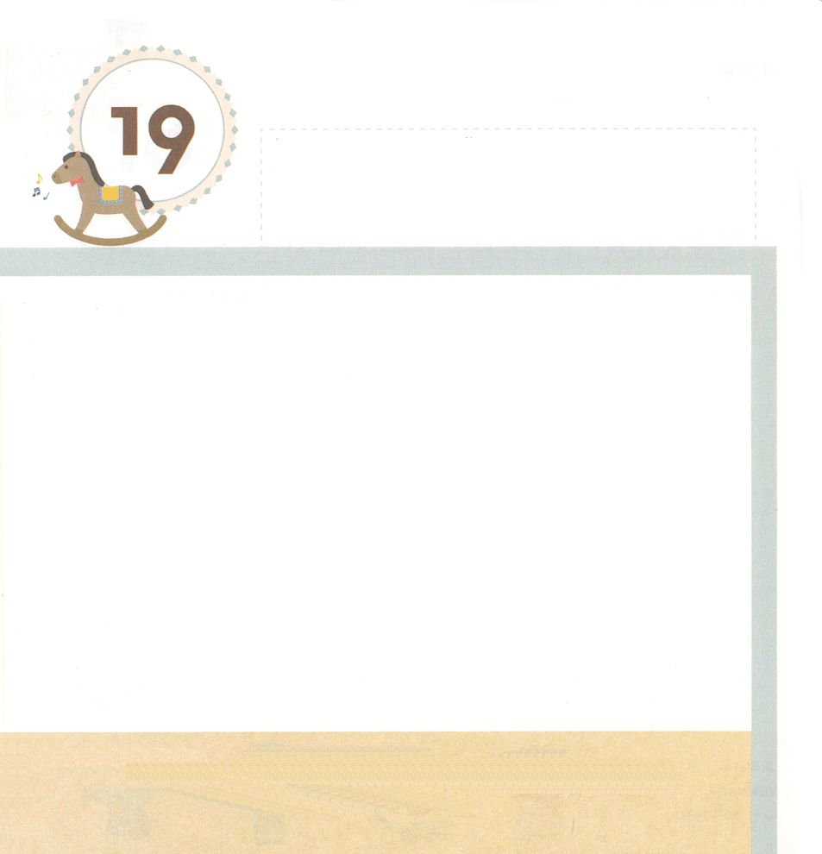

きょうのみことば
使徒13:1～12 しかし、サウロ、別名でパウロは、聖霊に満たされ、彼をにらみつけて、言った。「ああ、あらゆる偽りとよこしまに満ちた者、悪魔の子、すべての正義の敵。おまえは、主のまっすぐな道を曲げることをやめないのか。見よ。主の御手が今、おまえの上にある。おまえは盲目になって、しばらくの間、日の光を見ることができなくなる」と言った。するとたちまち、かすみとやみが彼をおおったので、彼は手を引いてくれる人を捜し回った。(9～11)

もくようび

ニネベは かみさまの みことばを つたえた よげんしゃの
ことばを きかずに むし しました。 かみさまの
みことばを きかないで サタンに だまされて ぐうぞうを おがみました。 サタンに だまされて うらないを する
ひとの ことばを きいて したがいました。
せいしょは サタンを わたしたちを だます うそつきだと
いっています。 サタンは うらないで ひとを だまして
かみさまを はなれるように させて ひとびとを
ほろびの みちに いくように させます。かみさまは
うらない ぶんかに おちいった ひとびとを いかすために
わたしたちを よばれました。

かみさま！
かみさまの みことばで このよの ぶんかに だまされてしまっている
ひとを いかすことが できるように せいれいで みたしてください。
キリストである イエスさまの おなまえによって おいのりします。
アーメン

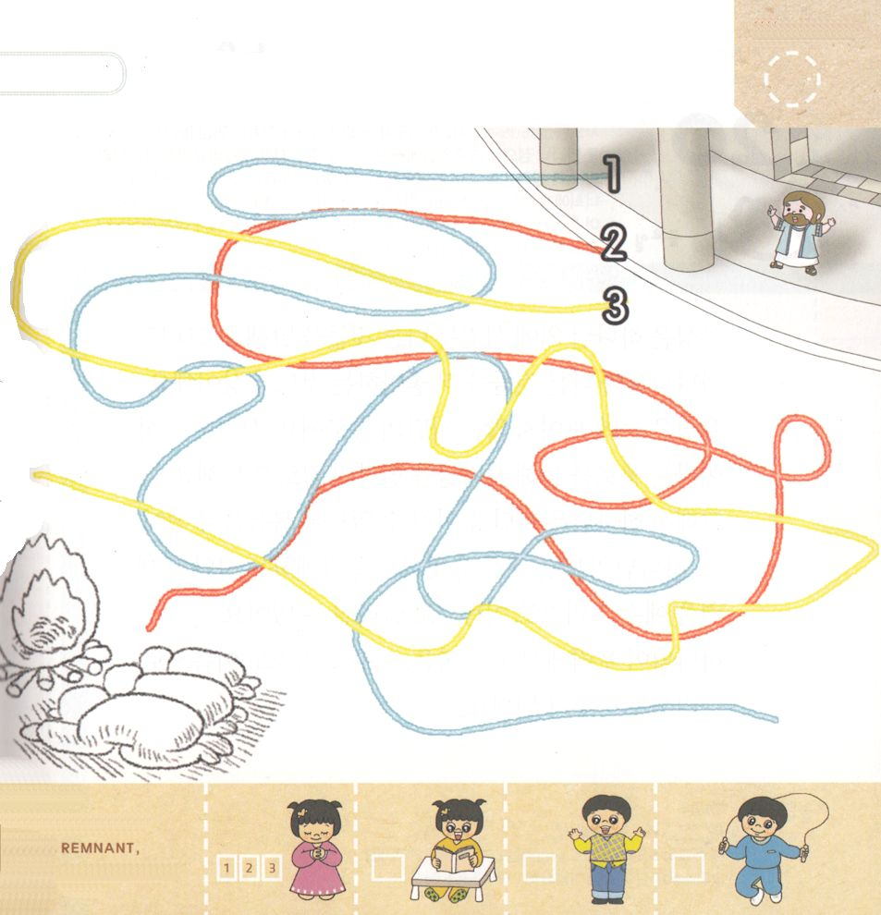
うらないと ぐうぞうに おちいっている ニネベに
かみさまの みことばを つたえに いきます。
みちを みつけて あげましょう

きりつある

まいにち チェックしよう！
ていこくいのり
どくしょ
うんどう
あんしょう

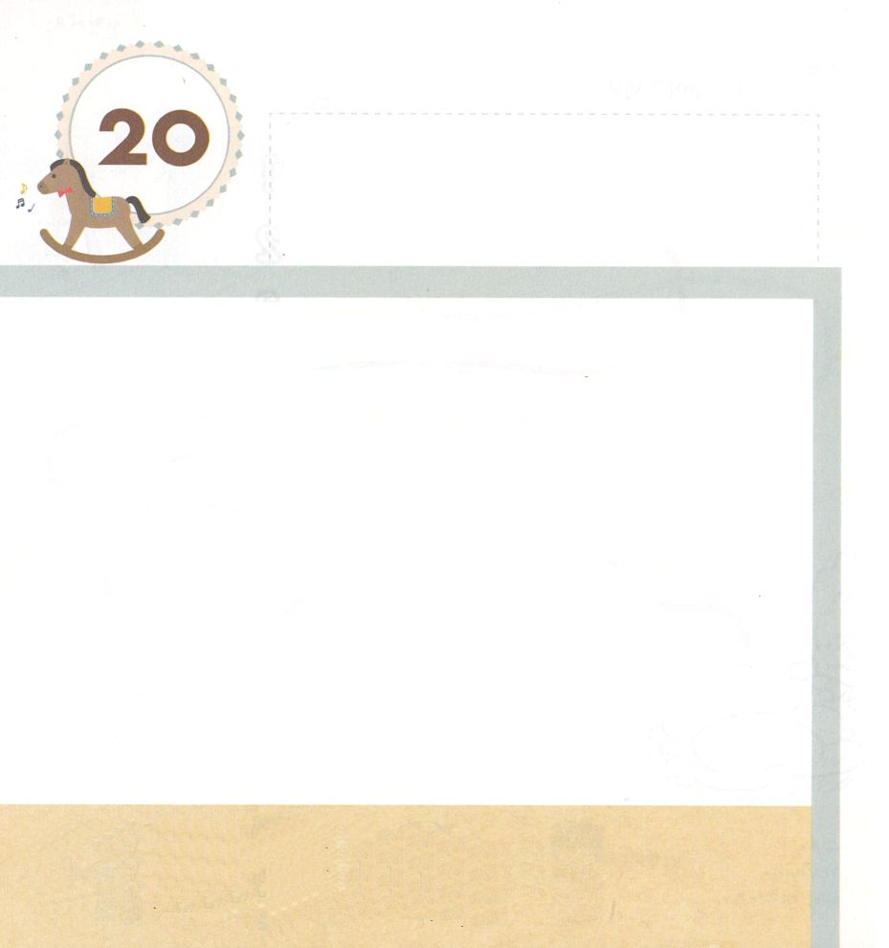

きょうのみことば
使徒16:16～18 私たちが祈り場に行く途中、占いの霊につかれた若い女奴隷に出会った。この女は占いをして、主人たちに多くの利益を得させている者であった。彼女はパウロと私たちのあとについて来て、「この人たちは、いと高き神のしもべたちで、救いの道をあなたがたに宣べ伝えている人たちです」と叫び続けた。幾日もこんなことをするので、困り果てたパウロは、振り返ってその霊に、「イエス・キリストの御名によって命じる。この女から出て行け」と言った。すると即座に、霊は出て行った。

きんようび

ぐうぞうは かみさまでは ないのに つかえる ほかの
ことを いいます。 そして かみさまより ほかの ことが
もっと よいと いうことも ぐうぞうです。
ぐうぞうは めに みえない サタンの つうろです。
サタンは ぐうぞうという つうろを とおして ひとを
ほろびの みちに みちびきます。
それゆえ かみさまは サタンに かつことが できるように
ふくいんを くださいました。 かみさまの みことばを
きかないように さまたげる サタンの せいりょくを
イエス・キリストの おなまえで うちくだくことが
できます。 かみさまが わたしたちに くださった
ふくいん、 イエス・キリストの みな によって
しょうりする いちにちに なりますように。

かみさま！
ふくいんを くださって ありがとうございます。
イエス・キリストの みなで しょうりする いちにちに させてください。
キリストである イエスさまの おなまえによって おいのりします。
アーメン

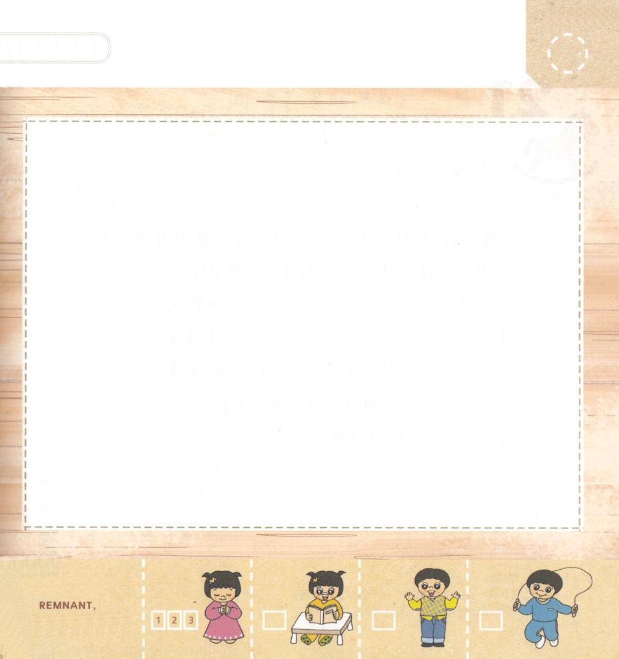
ほろびの いちに いく ひとが かみさまに
かえってくる ことが できるように
えの てがみを かきましょう。

きりつある

まいにち チェックしよう！
ていこくいのり
どくしょ
うんどう
あんしょう

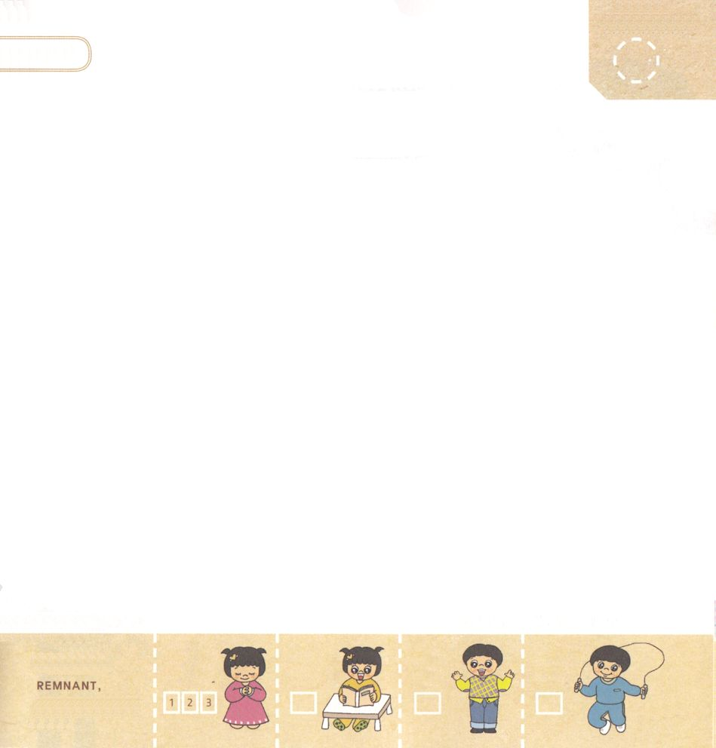
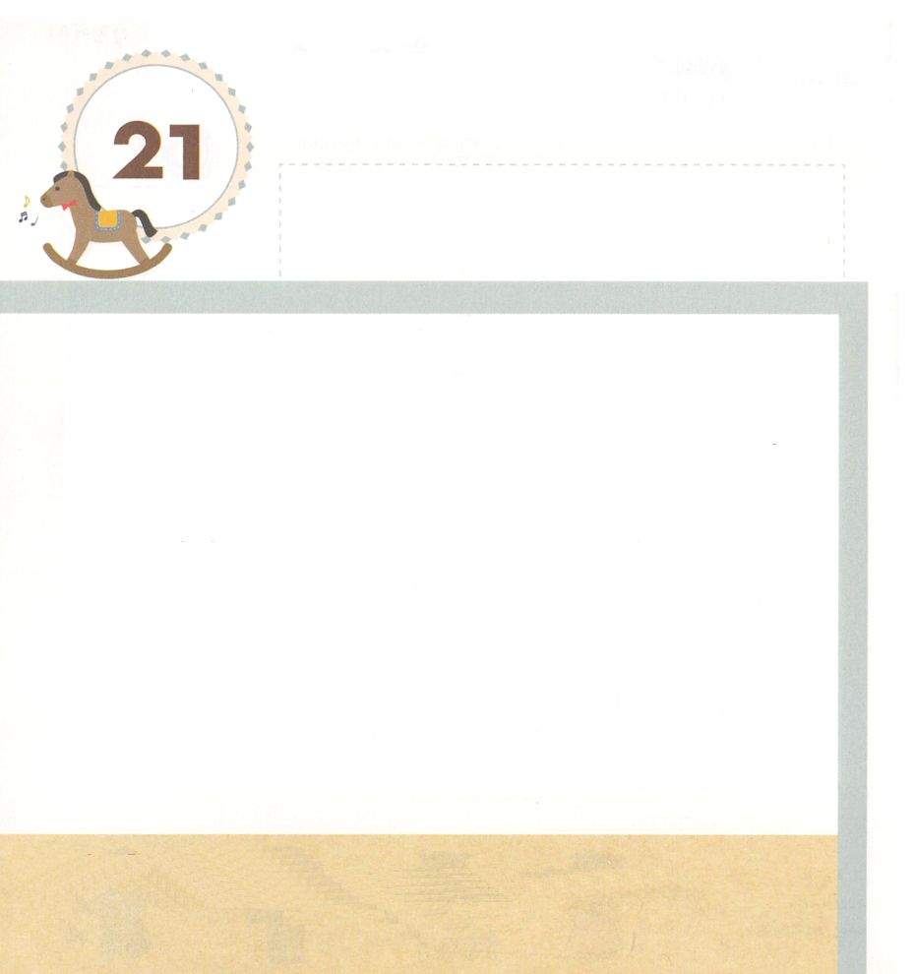

きょうのみことば

使徒19:8～20 しかし、ある者たちが心をかたくなにして聞き入れず、会衆の前で、この道をののしったので、パウロは彼らから身を引き、弟子たちをも退かせて、毎日ツラノの講堂で論じた。これが二年の間続いたので、アジヤに住む者はみな、ユダヤ人もギリシヤ人も主のことばを聞いた。

どようび

つよい くに アッシリヤのように かみがみを しんじると
せいこうすると かんがえます。 エルサレムの けいやくの
はこの よこで れいはいしていた たみも アッシリヤの
くにの かみがみを おがんで ぐうぞうすうはいを しました。
たみは ねっしんに いのりと けんきんを して
さいぜんを つくすことが かみさまを よろこばせることだと
かんがえまちがいを していました。 しかし しゅうきょうに
おちいった ニネベは ほろびの みちで えいえんに
きえるように なりました。
かみさまの みことばを きかなければ いきることは
できません。

きりつある

まいにち チェックしよう！
ていこくいのり
どくしょ
うんどう
あんしょう
かみさま！
かみさまを よろこばせることは なになのかを しって こうどうする
ことが できますように。
キリストである イエスさまの おなまえによって おいのりします。
アーメン

「すくいの みち」の なかに ある せいしょの
みことばを うたで おぼえましょう
（日本語に合うように曲をつけました：訳者注）

